Prénom : ……………………………………… Date : …………………………………

Des livres mélangés

Savoir lire – Compréhension

Annie est férue de sorcellerie ! Elle collectionne tous les livres qui l'intéressent dans ce domaine. Tu peux observer la couverture de chacun de ces livres.

Elle conserve également les présentations de ses livres. Ce sont de courts textes qui donnent envie de lire et qui présentent le thème du livre en quelques mots.

Voici les couvertures des livres de Annie :
3
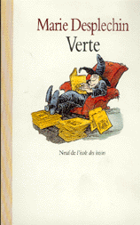
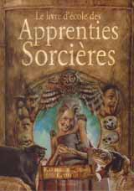
1 2
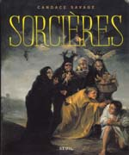

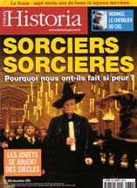
4 5
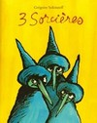
6
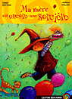

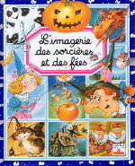

7

8
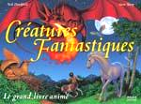
9
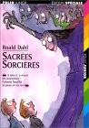

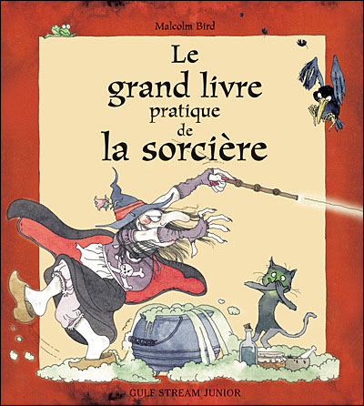
11

10 12
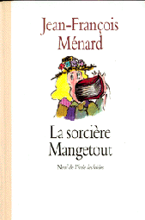
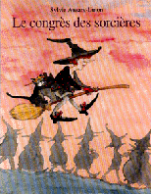

13 15
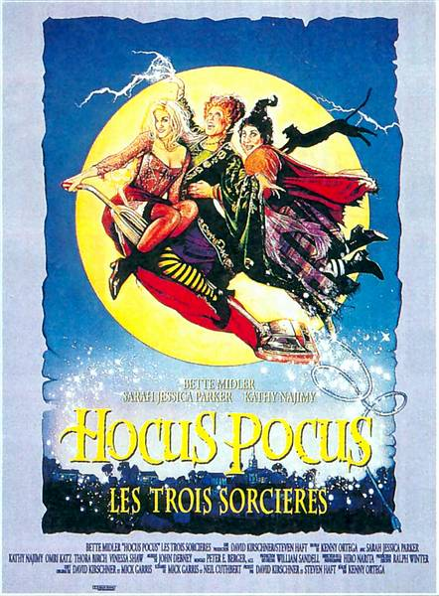
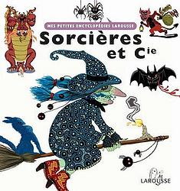
14
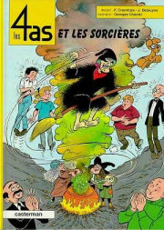

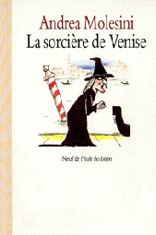
16

18
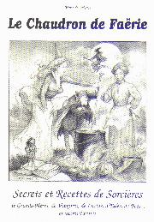
19
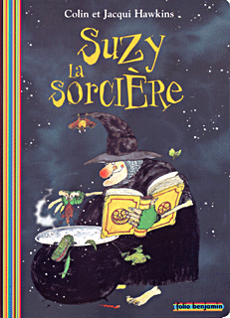

17
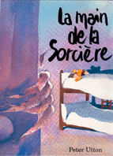

Voici les présentations des livres. Elles sont mélangées. Inscris le numéro de la couverture correspondant à chaque présentation.

N° de couverture | Présentation du livre
9 | Les sorcières existent ! Oui c'est sûr elles existent mais elles n'ont pas le nez crochu ni des balais. Non leurs signes distinctifs sont plus subtils et plus discrets : elles sont chauves (ou presque) et très grandes, elles n'ont pas d'orteils, leur salive est bleue et elles ont de longs ongles. Mais que va-t-il se passer pour le jeune héros qui se retrouve enfermé dans un congrès de sorcières ?
12 | C'est une vraie sorcière, mais elle a une très jolie frimousse. Elle s'appelle Ittitôl et elle a débarqué par hasard dans la vie de Jonathan un soir où il avait des difficultés à finir son assiette de choucroute…
14 | Trente-quatrième tome de la série de bande dessinée créée par Chaulet et Craenhals. C'est une histoire où on retrouve bien entendu des sorcières, avec tous les dangers que cela implique. Un épisode passionnant !
6 | Pour son anniversaire, Pirella invite à la maison ses amis et sa maîtresse. Aïe aïe aïe ! Sa sorcière de maman angoisse : une fête sans magie, quel ennui ! Oui, mais pas si sûr… Le truc en plus : un dessert de sorcière à cuisiner…
16 | Dans cette ville italienne, les choses ne marchent jamais bien droit. Un jour, il y a de cela très longtemps, elles se mirent même à aller franchement de travers. Tout commença à cause de la Befana, cette célèbre sorcière, ou plutôt à cause de son balai qui a eu la mauvaise idée de tomber en panne alors qu'elle était dessus…
5 | Ce n'est pas moins de huit articles que vous trouverez dans ce numéro. De nombreux sujets y sont abordés depuis la période de l'inquisition, en passant par les apparitions cinématographiques de certaines sorcières.
19 | "Si tu pouvais être sorcière, quel genre choisirais-tu ? Serais-tu sorcière à chauve-souris ou serais-tu sorcière-à-chats ? Mais que tu sois ceci ou cela, les sorcières sont des hurluberlus avec un grand chapeau pointu. Ne l'oublie pas." Ce livre des éditions Folio benjamin raconte une histoire pour se faire peur, drôlement peur, et est un guide indispensable pour les sorciers en herbe.
7 | C'est un livre qui est destiné aux plus jeunes, et qui regorgent de bonnes idées et d'informations qui les passionneront très certainement. On peut y trouver une tonne d'idées de bricolage sur le thème. Et en plus, les illustrations sont superbes…
2 | A onze ans, la petite ne montre toujours aucun talent pour la sorcellerie. Pire que cela, elle dit qu'elle veut être quelqu'un de normal et se marier, et elle ne cache pas son dégoût lorsqu'elle voit mijoter un brouet destiné à empoisonner le chien du voisin. C'est ici l'un des romans les plus connus de M.D., auteur très connue dans la littérature de jeunesse.
10 | Mais pourquoi les sorcières sont-elles si nerveuses ? Parce qu'elles se préparent pour leur réunion annuelle ! Et la sorcière des villes est très excitée car cette année, au congrès, il y aura aussi un concours d'élégance. Et elle veut gagner ! Un très bel album de S. Auzary-Luton.
1 | On les connaît depuis des siècles, elles ont été brûlées, torturées ou emprisonnées, et pourtant, elles existent toujours. Ce petit livre retrace leur histoire en l'illustrant de gravures et de peintures de toutes les époques.
17 | "Quelle est cette horrible chose brune accrochée au mur ?" demande un jour le petit Georges. Tout d'abord, son papa refuse de lui répondre. "C'est une histoire trop effrayante", dit-il. Mais Georges insiste. Son papa finit par céder et lui raconte l'histoire, une histoire terrible. Un nouvel album de Utton qui ravira, à ne pas douter, les fins lecteurs ! Pour les 5-7 ans.
11 | Un grain de sel est nécessaire, parole de sorcière ! Les dix leçons loufoques de Malcolm Bind n'en manquent pas et se piquent d'ensorceler les jeunes lecteurs qui rêvent de jeter des sorts, de prédire l'avenir ou de devenir invisibles.
8 | Avec ce livre en 3 D, entrez dans un univers où l'on croise au fil des pages dragons, trolls et griffons, et mettez vous-même en forme les maquettes de ce bestiaire fantastique.
13 | Après Princesses et fées, un livre des éditions Larousse pour découvrir les personnages inquiétants des contes de fées. Qu'est-ce qu'une sorcière et comment la reconnaître ? Quels ingrédients utilise-t-elle pour ses potions ? Où se cachent les dragons ? Quels pouvoirs magiques possèdent-ils ? Tant de questions auxquelles ce livre apportera certainement les réponses.
3 | C'est un livre qui se présente comme un grimoire et qui contient tout un tas de choses pour devenir sorcier ou sorcière, bon ou méchant d'ailleurs… Même si vous n'avez pas l'intention de vous initier à la sorcellerie, vous apprendrez plein de choses sur les sorciers et sorcières célèbres.
15 | Voilà un film qui est passé inaperçu mais qui mérite pourtant d'être connu ! Au travers de son intrigue, le spectateur découvre toutes les coutumes du monde de la sorcellerie. L'histoire est inspirée d'une légende, selon la recette habituelle de Disney, et utilise les clichés propres à Halloween et aux sorcières.
18 | Un livre joliment illustré par des dessins noir et blanc, et plein de recettes dont certaines ont l'air bien appétissantes. Ce livre contient aussi nombre de conseils qui seront utiles aux sorciers et sorcières qui veulent passer maîtres dans l'art des potions !
4 | Elles ne riaient jamais. Elles étaient laides et portaient des noms horribles dont elles étaient très satisfaites. Un jour, elles virent deux enfants si mignons qu'elles en furent écœurées. Elles les kidnappèrent. Elles avaient un certain nombre de question à leur poser…

Pour réussir, tu as dû repérer des indices dans les textes. Ecris le(s) indice(s) qui t'ont permis de trouver la couverture de chaque présentation de livre.

Titre du livre | Indice(s) qui t'ont permis de trouver la bonne couverture
Sorcières | 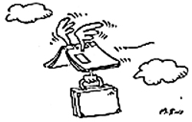  ………………………………………………………………………………………………
Verte | ………………………………………………………………………………………………
Le livre d'école des apprenties sorcières | ………………………………………………………………………………………………
3 Sorcières | ………………………………………………………………………………………………
Sorciers, sorcières – Pourquoi nous ont-il fait si peur ? | ………………………………………………………………………………………………
Ma mère est encore une sorcière | ………………………………………………………………………………………………
L'imagerie des sorcières et fées | ………………………………………………………………………………………………
Créatures fantastiques | ………………………………………………………………………………………………
Sacrées sorcières | ………………………………………………………………………………………………
Le congrès des sorcières | ………………………………………………………………………………………………
Le grand livre pratique de la sorcellerie | ………………………………………………………………………………………………
La sorcière Mangetout | ………………………………………………………………………………………………
Sorcières et Cie | ………………………………………………………………………………………………
Les 4 as et les sorcières | ………………………………………………………………………………………………
Hocus Pocus – Les trois sorcières | ………………………………………………………………………………………………
La sorcière de Venise | ………………………………………………………………………………………………
La main de la sorcière | ………………………………………………………………………………………………
Le chaudron de Faërie | ………………………………………………………………………………………………
Suzy la sorcière | ………………………………………………………………………………………………

Parmi les livres de la collection d'Annie, il y en a un qui s'écarte un peu du thème central (les sorcières et la sorcellerie). Quel est son titre ?
Le livre 8 : Créatures fantastiques
………………………………………………………………………………………………………………

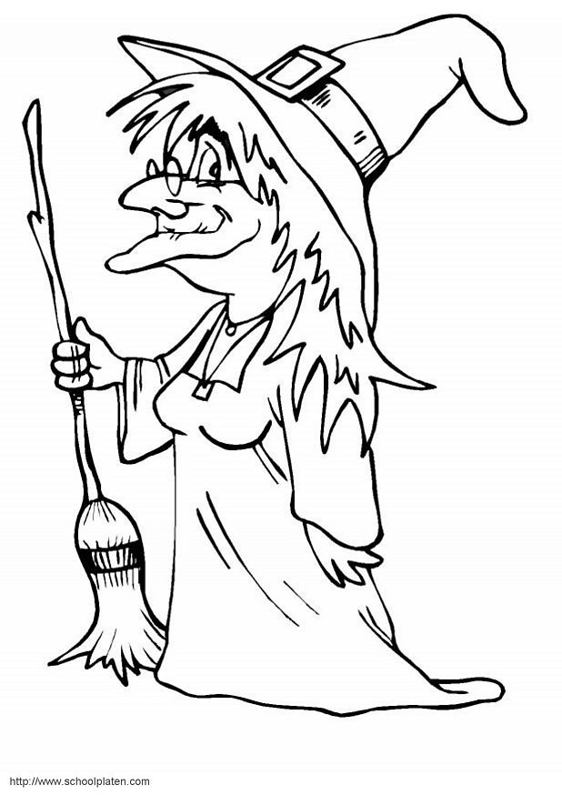

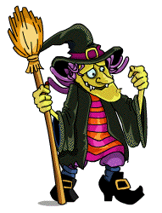
Classons les livres de Annie dans sa bibliothèque…

Ecris le titre de chaque livre sur la bonne étagère.

Astérix le Gaulois
Tintin
Le Temple du Soleil
Les 4 As et les sorcières
………………………………………………
………………………………………………
………………………………………………
………………………………………………

1001 plats à faire mijoter
Le Chaudron de Faërie
………………………………………………
………………………………………………
………………………………………………
………………………………………………
Les bonnes soupes
de Mamie Dupôt

Recueil d'histoires à dormir debout
Verte
3 Sorcières
Ma mère est encore une sorcière
Sacrées sorcières
Le congrès des sorcières
La sorcière mangetout
La sorcière de Venise
Harry Potter et les Reliques de Mort
La main de la sorcière
Suzy la sorcière

Le livre des montagnes du monde
Sorcières
Le livre d'école des apprenties sorcières
Sorciers-sorcières (Historia)
Créatures fantastiques
Chevaux Magazine
L'hebdo des cavaliers
Le grand livre prat. de la sorcellerie
Sorcières et compagnie

Trucs et astuces pour s'amuser et découvrir
L'imagerie des sorcières et des fées
………………………………………………
………………………………………………
………………………………………………
………………………………………………
………………………………………………
………………………………………………
Bricolages de Noël pour les enfants

Stuart Little 2
Shrek 3
Hocus-Pocus – Les 3 sorcières
………………………………………………
………………………………………………
………………………………………………

Si tu devais donner un nom à chaque catégorie représentée dans la bibliothèque, lequel choisirais-tu pour :
Les films
- La 1ère étagère (bas) : …………………………………………………………………………………….
Bricolage - Loisirs
- Le 2e étagère : ……………………………………………………………………………………………..
Livres informatifs
- La 3e étagère : ……………………………………………………………………………………………..
Les romans
- La 4e étagère : ……………………………………………………………………………………………..
Les recettes
- La 5e étagère : ……………………………………………………………………………………………..
Les bandes dessinées
- La 6e étagère (haut) : ……………………………………………………………………………………..

